주소 : 서울시 용산구 원효로74 현대차사옥 현대엠엔소프트㈜ / 문의 : recruit@hyundai-mnsoft.com
일 시 : 2016. 11. 09
수 신 : 대학교 취업센터 및 관련 학과 사무실
제 목 : 현대엠엔소프트㈜ 2017년 상반기 채용연계형 인턴사원 모집 안내공문

현대엠엔소프트 2017년 상반기 채용연계형 인턴사원 모집 안내공문

현대엠엔소프트는 자동차 문화를 선도하는 ‘차량인포테인먼트 글로벌 리더’를 지향합니다.

현대엠엔소프트는 현대자동차그룹 내 내비게이션, 위치기반서비스(LBS) 등 분야의 차량 인포테인먼트 전문 기업입니다. 1998년 창립이래, 국내 최초로 지도변화 포맷을 개발하여 현대기아자동차에 탑재되는 순정 내비게이션 기술 100% 국산화를 바탕으로 국내는 물론 전세계시장에 진출하고 있습니다.

현대엠엔소프트에서 2017년 상반기 채용연계형 인턴사원을 모집하오니 귀교의 많은 학생들이 열람할 수 있도록 공지 부탁 드립니다.

<다음장 참조>

현대엠엔소프트 2017년 상반기 채용연계형 인턴사원 모집
■ 모집분야
모집분야 | 모집인원 | 담당업무 | 관련전공 | 우대사항
SW개발 | 0명 | * 내비게이션 지도 신규 컨텐츠 분석 및 설계  * GIS Database 변환/시스템 개발  * 국내 및 해외 고정밀지도 개발 | * 공간정보공학  * 지리정보공학  * 컴퓨터공학 관련 | * C/C++ 개발 Skill  * 외국어 역량 우수자
 | 0명 | * 내비게이션 SW 개발
품질 | 0명 | * 내비게이션 SW 품질 평가 | * 컴퓨터공학 관련  * 산업공학 전공 | * 운전면허 소지자(필수)  * 외국어 역량 우수자
인사 | 0명 | * 인사 | * 상경 계열 | * 인사관련 전공자 및 자격증소지자
영업 | 0명 | * 해외 영업(내비게이션 SW 판매) | * 상경 계열  * 공학 계열 | * 외국어 역량 우수자(필수)
디자인 | 0명 | * GUI 디자인 개발 및 관리 | * 디자인 계열 | * UX/GUI 기본 이해자

■ 지원자격
- 旣 졸업 또는 2017년 2월 졸업 예정이신 분(2017년 8월 졸업 예정자 지원 불가)
- 학사이상
- 해외여행에 결격사유가 없으신 분

■ 입사지원 방법
- 당사 홈페이지 (http://www.hyundai-mnsoft.com) 온라인 입사지원서 등록

■ 전형절차
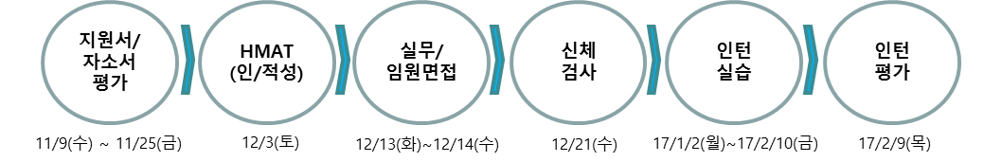

■ 접수기간 및 서류 합격자 발표
- 지원서 접수기간 : 2016년 11월 9일 (수) ~ 2016년 11월 18일 (금) 15:00 (限)
- 서류합격자 개별 공지

■ 기타사항
- 근무지 : 서울 본사 (서울특별시 용산구 원효로 74 현대자동차 사옥)
- 국가보훈대상자 및 장애인은 관계법 및 내규에 의거하여 우대합니다.
- 지원자의 적성/역량을 고려하여 타 부문이 더 적합하다고 판단되는 경우 전형분야가 변경될 수 있습니다.
- 입사지원서상 허위기재가 있거나 제출한 서류에 허위사실을 포함하고 있으면 입사가 취소될 수 있습니다.

■ 문의사항
- 문의사항은 현대엠엔소프트 채용담당자(recruit@hyundai-mnsoft.com)에게 문의 바랍니다.

